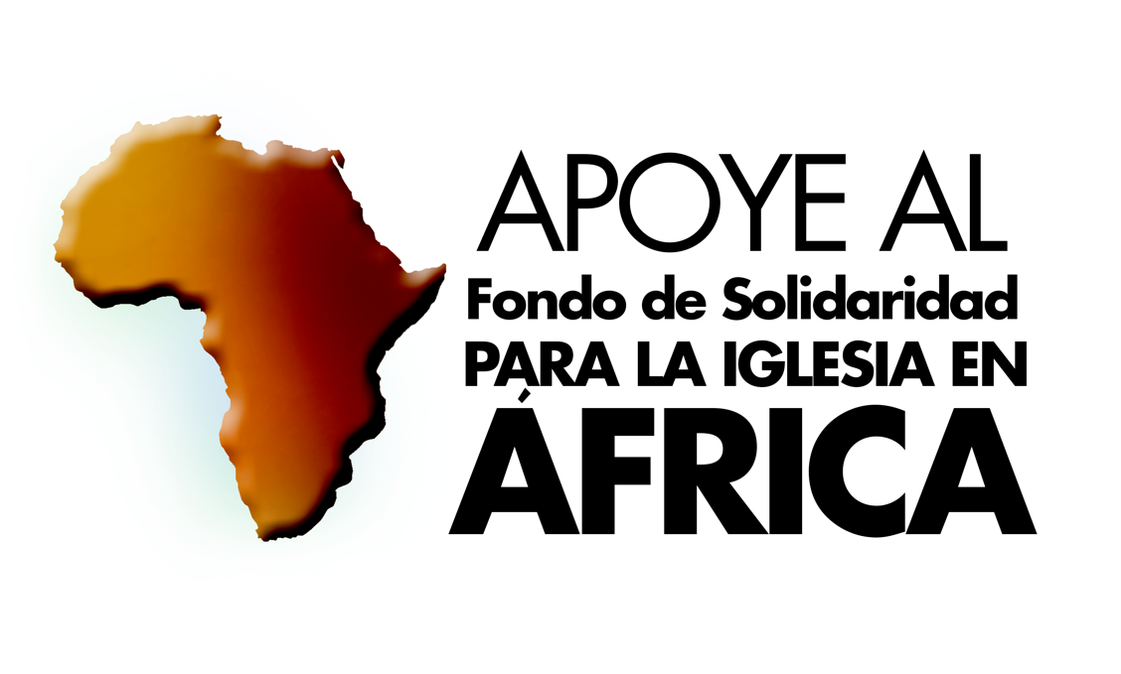

Modelo de carta del obispo
Puede ser leída desde el púlpito o insertada en los boletines de la parroquia.

Queridos hermanos y hermanas en Cristo,

Como diócesis, pronto realizaremos la Colecta para el Fondo de Solidaridad para la Iglesia en África. En el 2020, en su encíclica Sobre la fraternidad y la amistad social (Fratelli Tutti), el papa Francisco escribió: “También urge seguir dando testimonio de un camino de encuentro entre las distintas confesiones cristianas” (no. 280). En septiembre del 2020, en este espíritu de encuentro y de diálogo, la Conferencia de Obispos Católicos del África Meridional organizó un simposio sobre ecumenismo, diálogo interreligioso y diálogo con la cultura seglar. Los participantes, incluidos sacerdotes, religiosos y religiosas y miembros laicos de las diócesis de Sudáfrica y de Botsuana, se reunieron para llevar a cabo presentaciones y dialogar con cristianos no católicos y representantes de la religión judía, musulmana, budista, bahaí y tradicional africana. Al concluir el simposio, los participantes retornaron a sus diócesis para compartir el mensaje de apertura y diálogo unificador con sus semejantes.

Esta esencial labor de encuentro fue posible gracias al Fondo de Solidaridad para la Iglesia en África. El apoyo que ustedes le dan a la colecta para el Fondo de Solidaridad para la Iglesia en África ha sido crucial para fomentar la tolerancia y el respeto entre vecinos, incluyendo a aquellos que pertenecen a diferentes creencias, lo que ha contribuido a la cooperación interreligiosa y a comunidades más pacificas en varios lugares de África.

La Iglesia en África necesita la ayuda de ustedes para asegurar que todos los fieles tengan acceso a los recursos que les ayuden a crecer en la fe. Por favor, sean generosos en el Fondo de Solidaridad usando el sobre para la colecta de donativos o mediante la plataforma electrónica para donar en su parroquia. #iGiveCatholicTogether también acepta fondos para la colecta. Para informarse más acerca de la colecta y de sus beneficiarios, visiten www.usccb.org/africa.

Muchas gracias y que Dios les bendiga.

Sinceramente suyo en Cristo,

[Nombre, firma, título y diócesis del obispo]

Para más información, por favor, visiten www.usscb.org/africa.

